יישום תוכנית מענק עבודה ברשות המיסים - מעקב מורחב
תקציר

בשנת 2007 החלה רשות המיסים בישראל לשלם מענק לאזרחים עובדים במסגרת הוראות החוק להגדלת שיעור ההשתתפות בכוח העבודה ולצמצום פערים חברתיים (מענק עבודה), התשס"ח-2007 (חוק מענק עבודה), אשר נועד לשיפור רווחתן של משפחות עובדות ששכרן מדורג ברמות השכר הנמוכות, באמצעות מתן תמריץ ליציאתן לשוק העבודה, הגדלת ההכנסה הפנויה שלהן וצמצום העוני ואי-השוויון בקרב משפחות שאחד מבני הזוג בהן עובד.
8.6 מיליארד ש"ח |  |  | 3,660 ש"ח |  | 2.37 מיליון |  | 2.7 מיליון
שולמו לזכאים כמענקי עבודה לשנות המס 2007 - 2018. |  |  | סכום מענק העבודה הממוצע ששולם לזכאים לשנת המס 2017. |  | אזרחים קיבלו מענקי עבודה לשנות המס 2007 - 2018. |  | מכתבים שלחה רשות המיסים לזכאים אפשריים למענק לשנות המס 2007 - 2018.
611 יחידות דואר |  |  | 125 ימים |  | 69.8% |  | 5,688 אנשים
סניפים וסוכנויות דואר שבהם ניתן להגיש בקשה לקבלת מענק עבודה. |  |  | בממוצע ארך הטיפול בפניות של זכאים בשנת 2019 אשר לא קיבלו את כספי המענק לחשבונם. |  | היה שיעור המיצוי של מענק עבודה לשנת המס 2017 מתוך פוטנציאל הזכאים האפשריים המצוי ברשות המיסים. |  | עם מוגבלות שקיבלו מענק עבודה לשנות המס 2007 עד 2018, מתוכם 2,120 לשנת 2018 מתוך כ-6,000 פוטנציאל הזכאים לשנה זו.
 |  |  | 486,035 איש |  | 20 דקות
 |  |  | אשר נטשו את ההמתנה למענה נציג במוקד הטלפוני מתוך כ-1.44 מיליון איש שפנו למוקד בשנים 2018 - 2019. |  | בממוצע המתינו אזרחים אשר פנו למוקד הטלפוני בשנים 2018 - 2019.
המיקוד בדוח המעקב - דוח 66א של מבקר המדינה, שפורסם בשנת 2015 (הדוח הקודם או הביקורת הקודמת), עסק ביישום התוכנית למענק עבודה ברשות המיסים בישראל (רשות המיסים או הרשות). בחלוף יותר מעשור מתחילתה של התוכנית, ולאחר שהתייצבה, בחר משרד מבקר המדינה להתמקד בדוח המעקב בכמה נושאים ובהם: (א) תיקון הליקויים שהועלו בדוח הקודם; (ב) מיצוי הזכות למענק עבודה בקרב שכבות ראויות לקידום באוכלוסייה, ובהן אנשים עם מוגבלות שמשרד העבודה קבע להם יכולת עבודה מופחתת, עובדי משק בית, וכן כמה יישובים במגזר הערבי ובמגזר החרדי; (ג) נושאים הנוגעים למיצוי הזכות למענק עבודה, לרבות פעולותיה של חברת דואר ישראל במענק עבודה; (ד) יעדי המענק בראייה משקית ובין-לאומית.
בחודשים ינואר עד מרץ 2020 בדק משרד מבקר המדינה ברשות המיסים את תיקון הליקויים שהועלו בדוח הקודם. בדיקות השלמה נעשו בחברת דואר ישראל, בבנק ישראל, באגף התקציבים שבמשרד האוצר, במטה לשילוב אנשים עם מוגבלות בשוק העבודה שבמשרד העבודה, הרווחה והשירותים החברתיים (מטה השילוב), במוסד לביטוח לאומי (בט"ל) ובנציבות שוויון זכויות לאנשים עם מוגבלות שבמשרד המשפטים (הנציבות לשוויון).

שער ראשון - מעקב אחר תיקון הליקויים

- שיעור המיצוי של מענק העבודה - בשנות המס 2012 עד 2017 חל גידול של כ-25% במספר התביעות למענק עבודה. הגם שמתחילת יישומו של חוק מענק עבודה בשנת 2008 חל שיפור מתמשך בשיעור המיצוי של המענק ביחס לפוטנציאל הזכאים האפשריים המצוי ברשות המיסים, עדיין עומד שיעור זה לשנת המס 2018 על כ-70%.
- פרסום הזכות למענק עבודה - בביקורת הקודמת צוין כי הפצתם של עלוני הסברה בנוגע למענק עבודה בלשכות התעסוקה הופסקה. בביקורת המעקב עלה כי הליקוי לא תוקן.
- מאגר המידע על מקרקעין ברשות המיסים אינו מעודכן - בביקורת הקודמת צוין כי מאגר המידע של מקרקעין ברשות לא היה מעודכן, גם בשל מחדלי הרשות, בין היתר, מאחר שהרשות לא עדכנה כיאות את מאגר נכסי המקרקעין של הציבור, דבר שבעטיו נדחו ללא הצדקה בקשות למענק עבודה של אזרחים או עוכבה קביעת הזכאות לו. בביקורת המעקב עלה כי הליקוי לא תוקן.
- דיווחי ההעסקה של עובדי משק בית והעברת המידע לרשות המיסים - בביקורת הקודמת צוין כי חלק קטן מעובדי משק הבית תובע את מענק העבודה, וחלקם אף אינו מקבל את המענק בשל אי-דיווח המעסיק הפרטי לבט"ל. בביקורת המעקב עלה כי הליקויים לא תוקנו.
הגדרת תקנה תקציבית למימון מענק עבודה - בביקורת הקודמת צוין כי לא הוקצתה תקנה תקציבית נפרדת בתקציב המדינה למימון המענק. בביקורת המעקב עלה כי הליקוי תוקן והחל משנת 2017 תוקננה בחוק התקציב השנתי תקנה תקציבית ייעודית, דבר המבטיח את מקורות המימון לזכאי המענק.
קליטת התביעות למענק עבודה - בביקורת הקודמת צוין כי אלפי בקשות למענק לא אושרו בגין אי-הזנה של פרטי מבקשי המענק, או הזנה חלקית של נתוני המבקשים בדואר, וכי זכאים למענק עבודה לא קיבלו את סכומי המענק לחשבון הבנק שלהם בשל הזנת נתונים שגויים בדואר. דוח המעקב העלה כי הליקויים תוקנו במידה רבה, וכי חברת הדואר פועלת לצמצום טעויות בקליטת הנתונים.
השפעת דיווחי המעסיק על קבלת המענק - בביקורת הקודמת צוינו כמה ליקויים ובהם: (א) בשל אי-דיווחי שכר של חלק מהמעסיקים, נגררו תביעות של האזרחים לקבלת מענק להליך של בירור; (ב) חלק ניכר ממבקשי המענק לא אותר בטופסי השכר של המעסיקים בשל טעויות בהזנת פרטיהם. ביקורת המעקב העלתה כי הליקויים תוקנו במידה רבה, ופחתה השפעתם של דיווחי המעסיק על אי-תשלום המענק לזכאים.
דיווחי ההעסקה של עובדי צה"ל - בביקורת הקודמת צוין כי מדור תשלומים בצה"ל (מת"ש צה"ל) לא דיווח לרשות המיסים על משכורות עובדיו עוד משנת 2009. דוח המעקב העלה כי הליקוי תוקן במידה רבה, ומת"ש צה"ל דיווח לרשות על משכורות עובדיו לשנות המס 2018 - 2019. יחד עם זאת, הרשות ומת"ש צה"ל עדיין לא הסדירו ביניהם את הליקויים הטכניים שתיקונן יאפשר לרשות לקלוט את דיווחי השכר של עובדי צה"ל באופן מקוון.
הטיפול בפניות בנוגע למענק עבודה באגף פניות הציבור - בביקורת הקודמת צוין כי משרדי השומה והמוקד הטלפוני השתמשו במערכת ממוחשבת לניהול פניות, והועלו ליקויים בנוגע לסרבולה ותקפות נתוניה, אשר השפיעו על תחילת הטיפול המהותי בפניה. בביקורת המעקב עלה כי הליקויים תוקנו במידה רבה, והמערכת הוחלפה במערכת ניהול קשרי לקוחות (מערכת CRM). יחד עם זאת, נמצאו ליקויים נוספים בפעילותו של המוקד הטלפוני ובמערכת ה-CRM, אשר אינה מתעדת את הטיפול בפניות הציבור בכל יחידות הרשות.
הגדלת המענק לקבוצות שונות - במשך השנים ניתנו הטבות לעצמאים, להורים יחידים, ליולדות וליורשי נפטרים, וניתנו הקלות לאנשים עם מוגבלות שנקבע להם שכר מינימום מותאם אישית ולאחרים.

- הגברת מיצוי הזכות - על הרשות לפעול לתיקון הליקויים שהועלו בדוח זה ולמיצוי הזכות בקרב זכאי המענק, שהם העובדים בעלי המשכורות הנמוכות ביותר; לצמצום הנטל הבירוקרטי המוטל על הזכאים בבואם לממש את זכותם; ולייעל את הליך מתן המענק לזכאים.
- סכומי מענק העבודה - על הרשות לבחון את הירידה בסכום המענק הממוצע המשולם לזכאים, על מנת לצמצם את השחיקה בתמריץ להצטרף לשוק העבודה עקב הקטנת סכומי המענק, ולהגדיל את התמריץ להישאר בשוק העבודה בקרב העובדים.
- השוואת המענק הניתן לגברים לזה של נשים - מומלץ כי הרשות תבחן להמליץ על השוואת המענק הניתן לגברים למענק הניתן לנשים (כמו שנעשה בתוכנית "נטו משפחה" לשנת המס 2018). ממצאי סקר של בנק ישראל שפורסם ב-2016 מחזקים את מסקנת המחקרים שהוצגו בדוח הקודם על כדאיות ביטולה של ההבחנה המגדרית, מהם עולה כי גובה מענק העבודה הניתן לבעלי שכר נמוך, משפיע על הנכונות להמשיך לעבוד ועל היקף שעות העבודה.
- פרסום הזכות למענק עבודה - מומלץ כי רשות המיסים, המופקדת על יישום חוק מענק עבודה, ושירות התעסוקה, יסדירו את הסוגיה הלוגיסטית והתקציבית הנוגעת להפצת עלוני ההסבר ויפעלו לחדש את הפצתם בכל לשכות התעסוקה, כמו כן, מומלץ לשקול את הצבתם גם ביחידות דואר ישראל, שכן אוכלוסיות היעד לקבלת המענק אינן בהכרח חשופות למדיה דיגיטלית.

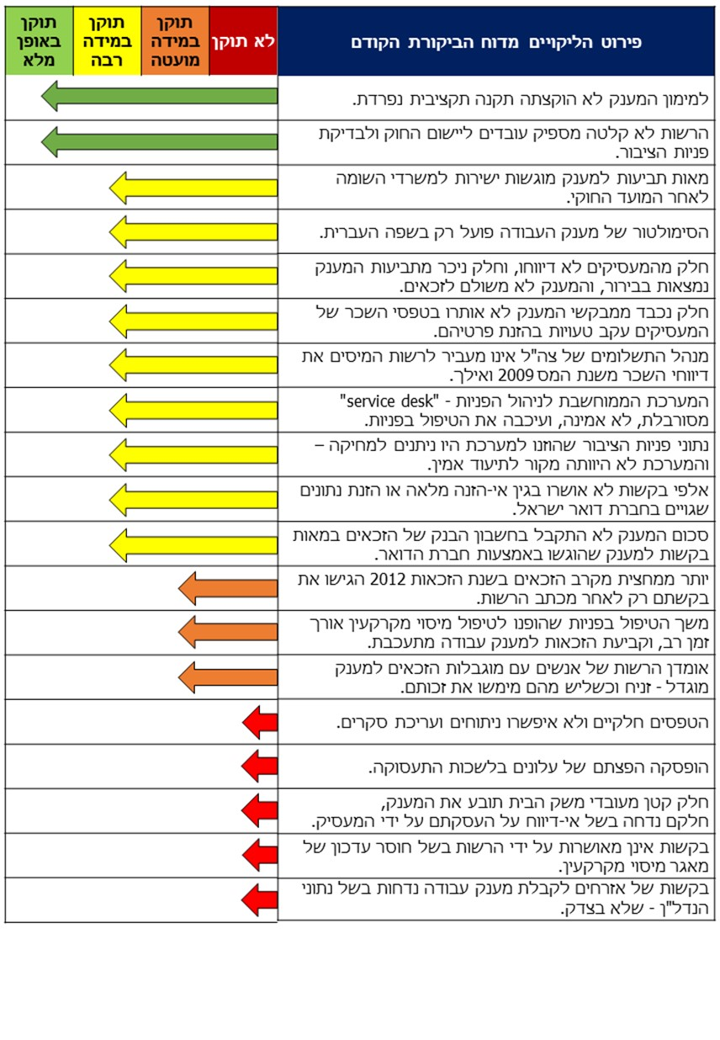

ש
ש

שער שני - מיצוי המענק בקרב אוכלוסיות ראויות לקידום

- שיעורו הממוצע של מיצוי מענק העבודה במגזר הערבי - שיעור המיצוי במגזר הערבי נמוך משיעורו באוכלוסייה. כך לדוגמה, 60% מתושבי המגזר הערבי שנכללו בפוטנציאל הזכאים האפשריים של הרשות לא הגישו תביעה לקבלת מענק גם לאחר שהרשות שלחה אליהם את המכתב, לעומת 47% בכלל האוכלוסייה. זאת ועוד, 50% בלבד ממגישי התביעות למענק במגזר הערבי נמצאו זכאים, לעומת 61% בכלל האוכלוסייה.
- שיעור מיצוי הזכות למענק של עובדים במגזר החרדי שהועסקו אצל מעסיקים רבים - שיעור הזכאים בקרב מגישי התביעות למענק עבודה במגזר החרדי גבוה משיעור הזכאים בכלל האוכלוסייה. ואולם ככל שמספר מעסיקיו של תובע המענק גבוה יותר, כן קטֵן שיעור הזכאים למענק מבין תובעי המענק.
- הסיוע הנדרש בקרב אנשים עם מוגבלות - חלק מהאנשים עם מוגבלות מתקשים למצות את זכותם למענק עבודה בעצמם ונדרשים לסיוע של קרוב משפחה, עובד סוציאלי או עמותות פרטיות. הדבר חמור עוד יותר בשל היעדרו של גורם האחראי למיצוי זכותם למענק, ולאיתור והסרה של חסמים המונעים את מיצוי זכותם זו, שבידיו כל המידע על הזכאים האפשריים למענק עבודה. זאת ועוד, אנשים עם מוגבלות המועסקים אצל קרוב משפחה אינם זכאים למענק (בשל תעסוקה אצל קרוב). כ-2,000 אנשים עם מוגבלות מגישים מדי שנה תביעות למענק עבודה, מכלל כ-6,000 האנשים שמטה השילוב קבע להם יכולת עבודה מופחתת. הדבר מעיד על כך שבקרב אוכלוסייה זו אין ניצול מלא של התביעות למענק ושל הזכאות למענק, הגם שמקרב 5,688 האנשים עם מוגבלות שתבעו את המענק לשנות המס 2007 עד 2018 היה שיעור הזכאים למענק 92%.

פעילות צוות מענק עבודה ברשות המיסים - הצוות נקט יוזמה אישית ופעל בשנים 2018 עד 2020 למיצוי זכאותם של כ-400 עובדי מפעל המשקם, שהם אנשים עם מוגבלות אשר נקבעה להם יכולת עבודה מופחתת. עם סיום הביקורת במרץ 2020 שלח הצוות כ-33,000 מסרונים לטלפון הנייד של זכאים אפשריים למענק עבודה לשנת המס 2018.
התאמת פעילות חברת דואר ישראל לשימוש אנשים עם מוגבלויות - החברה התאימה את מרבית יחידותיה והשירות הניתן בהן לשימושם של אנשים עם מוגבלות.

- מומלץ כי רשות המיסים תפעל להגברת המודעות למענק באוכלוסייה הערבית, תברר מדוע שיעור הזכאים מבין מגישי התביעות נמוך בהרבה משיעורו בכלל האוכלוסייה, ותברר מהם החסמים המונעים מאוכלוסייה זו למצות את זכותה למענק עבודה, לרבות הנגשת שפה. עוד מומלץ כי רשות המיסים תוודא, בתיאום עם חברת הדואר, כי אכן מגיעים ליעדם דברי דואר שהיא שולחת לזכאים לכאורה במגזר הערבי.
- פרסום הזכות למענק בקרב אוכלוסיות ראויות לקידום - מומלץ כי רשות המיסים האמונה על מתן מענק העבודה תפעל להנגשה מיטבית של הזכות למימוש המענק, בייחוד לאנשים עם מוגבלות, ותפעל בסיוע המטה לשילוב להגדלת שיעורי מיצויה. בין היתר מוצע כי הרשות תפרסם את הזכות למענק באופן ממוקד לכל האנשים עם מוגבלות המועסקים בשוק העבודה.
- קידום שיתוף פעולה להטמעת הזכות למענק בקרב אנשים עם מוגבלות - מוצע כי הרשות תבחן שת"פ עם מטה השילוב, הנציבות לשוויון בנוגע לאנשים עם מוגבלות והביטוח הלאומי - על מנת שכלל הגורמים יסייעו בפרסום הזכות למענק בקרב האנשים עם מוגבלות.
- מתן המענק למועסקים בידי קרוב - על הרשות לבחון קריטריונים למתן המענק גם לאנשים המועסקים בידי קרוב שכן פסילה גורפת של מתן מענק לאנשים אלו מפלה אותם לרעה. מדובר בקבוצה גדולה של אנשים משכבות חלשות, ללא הכשרה או השכלה, המתקשים להשתלב בשוק העבודה, וביניהם עובדים בעסק משפחתי ואנשים עם מוגבלות.

שער שלישי - היבטים במיצוי הזכות למענק עבודה

- הנגשה לציבור של האזור האישי ושל היישומים המקוונים - ההנגשה השפתית אותם העמידה הרשות לשם מיצוי המענק מופיעה בשפה העברית, באופן חלקי בשפה הערבית, ולא מונגשת בשפות אנגלית, רוסית ואמהרית.
- הטיפול בפניות מהותיות שהפנה הציבור לרשות - הטיפול בעניין מענק העבודה אינו מיטבי ונמשך זמן רב הן במוקד פניות הציבור, הן במשרדי השומה והן באגף מיסוי מקרקעין (מסמ"ק). לדוגמה, משך הטיפול בפניות למשרדי השומה היה כ-62 יום בממוצע. 34% בלבד מהפונים למוקד בשנת 2019 בעניין מענק עבודה נענו ושוחחו עם נציג שירות לאחר שביקשו זאת במפורש.

הטמעת מידע באזור האישי - בשנת 2019 החלה הרשות להטמיע מידע באזור אישי לתועלתם של כלל לקוחותיה, ובהם מייצגים, נישומים, עוסקים ואזרחים. ההטמעה אמורה להציג לפניהם את המידע בעניינם המצוי ברשות המיסים, ובמידת הצורך אף לעדכן מידע זה, אפשרויות האמורות לסייע בידיהם למצות את זכויותיהם, לשפר את פוטנציאל הזכאים האפשריים למענק, ולהגדיל את שיעור הזכאים למענק מקרב הזכאים.
שליחת מכתבים מטעם רשות המיסים - רשות המיסים החלה ביוני 2019, לפי חוק עדכון כתובת, לשלוח מכתבים בנוגע למענק עבודה לכתובת האזרח הרשומה במרשם האוכלוסין.
שירות חברת דואר ישראל הקשור למענק העבודה - חברת דואר ישראל פעלה בשנים 2014 עד 2019 לשיפור השירות הקשור למענק עבודה, הן בסיוע של יחידות הדואר ואגף פניות הציבור בחברה, בעת הגשת התביעה למענק, והן בשיפור נתונים במערך המוקד העורפי (back office) בחברה. לדוגמה, החברה קולטת את תביעות המענק ב-611 יחידות דואר בפריסה ארצית, ו-95.7% מהן נגישות פיזית לאנשים עם מוגבלות. זאת ועוד, מספר הפניות עקב אי-קבלת כספי המענק זניח - 345 בלבד (כ-0.1% מכלל התביעות שהוגשו ביחידת דואר).

- פרסום הזכות למענק - מומלץ כי רשות המיסים תרחיב את פרסום תנאי הזכאות למענק עבודה גם ליחידות הדואר ולסניפי שירות התעסוקה, ותתאים את אופן הפרסום לכל קבוצות האוכלוסייה ולאנשים עם מוגבלות, לרבות הנגשתם של כל האמצעים המקוונים לדוברי אנגלית, ערבית, רוסית ואמהרית.
- מומלץ כי רשות המיסים תעדכן את נתוני פוטנציאל הזכאים למענק עבודה ותסיר חסמים בכל קבוצות הזכאים, כך שפוטנציאל זה יכלול את כל האנשים בקבוצות הזכאים האפשריות, תוך הגברת שיתוף הפעולה של הרשות עם הבט"ל, נציבות שוויון זכויות לאנשים עם מוגבלות ומטה השילוב של אנשים עם מוגבלות במשרד העבודה. על הרשות לבחון את מיצוי הזכאות בקרב הקבוצות השונות ולפעול להסרת חסמים למיצוי הזכאות בקרב קבוצות אלו, לרבות עובדי משק בית, אנשים עם מוגבלות ועצמאים.
- מומלץ כי הרשות תמשיך ותפתח אזור אישי אשר יציג לפני כל אזרח את המידע המצוי בעניינו במאגרי רשות המיסים, יאפשר לו לעדכן מידע זה ויקל עליו בין היתר, למצות את הזכאות למענק עבודה. על הרשות גם לעדכן את מאגרי המידע שברשותה, לרבות מידע המצוי באגף מיסוי מקרקעין.
- מומלץ כי הרשות תקים מוקד פניות ציבור אחוד לטיפול בפניות ובתלונות של אזרחים אשר יאפשר לה לתת לכל הפונים שירות מיטבי ויעיל ויצמצם את הצורך בפנייה למשרדי השומה.

שער רביעי - יעדי המענק בראייה משקית ובין-לאומית

- אי-הכרת תנאי הזכאות למענק עבודה - בסקר מענק עבודה משנת 2014 נמצא כי הסיבה העיקרית לכך שזכאים למענק אינם תובעים אותו נעוצה באי-ידיעתם עליו או על דרכי קבלתו: כרבע מהזכאים דיווחו כי לא ידעו על המענק כלל. בד בבד הסקר מלמד על מקורות המידע המאפשרים לזכאים חשיפה מרבית לפרטי חוק מענק עבודה, ועימם נמנות הודעות הזכאות שרשות המיסים שולחת לזכאים.
- חובת דיווח לצורך קבלת המענק - מענק העבודה הוא אחד מסוגי ההטבות שניתנות למימוש רק באמצעות דיווח, בניגוד להטבות אחרות בגין ההוצאות הקשורות לעבודה, המוענקות לשכירים באמצעות המעסיק, בין היתר, באמצעות מערכת נקודות זיכוי המקנות לעובד את ההטבות ללא צורך בהגשת מסמכים.
יעילות מענק העבודה לצמצום פערים חברתיים - עפ"י ניתוח הכלכלן הראשי במשרד האוצר, מענק העבודה הוא כלי יעיל לצמצום עוני ופערים חברתיים. כ-80% מתשלומי המענק מגיעים למשקי בית בארבעת העשירונים התחתונים.
מצב העוני של משקי בית עם שני מפרנסים וירידת מדד אי-השוויון - עפ"י ניתוח הכלכלן הראשי במשרד האוצר, מענק העבודה מביא לידי שיפור במדדי העוני, במיוחד של משקי בית עם שני מפרנסים ומעלה, ומגדיל את ההכנסה הפנויה.

- מומלץ כי רשות המיסים, אגף הכלכלן הראשי במשרד האוצר, המוסד לביטוח לאומי והלמ"ס - יגבשו במשותף בסיס נתונים שלם ושיטת מדידה אמינה ומוסכמת שעל בסיסה יהיה ניתן להסיק, בין היתר, על השפעת המענק ככלי לצמצום העוני בישראל והגדלת שיעור התעסוקה.
- מומלץ כי רשות המיסים תבחן הגברת מיצוי של זכויות הנישומים, ובהן מענק עבודה, בדרכים של שיטת הדיווח ההצהרתי או בדרכים שיאפשרו צמצום הבירוקרטיה לטובת ייעול התהליך.

שיעורי המיצוי של מענק העבודה בשנות המס 2007 עד 2018 (באחוזים)
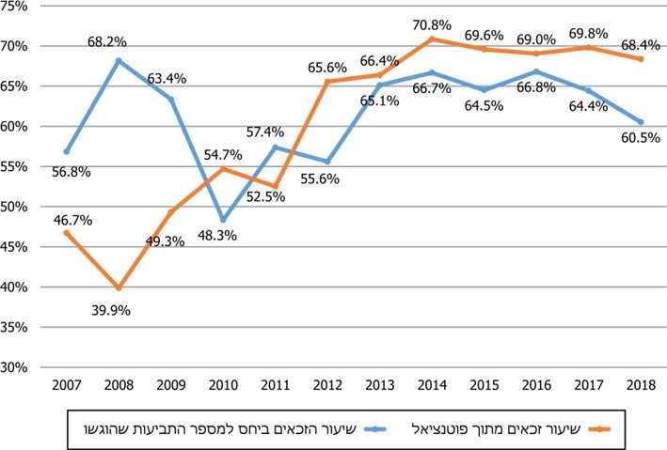

בחלוף יותר מעשור מתחילת יישומו של חוק מענק עבודה, נראה כי מענק העבודה משפיע לחיוב על התעסוקה בכל קבוצות האוכלוסייה, נשים וגברים כאחד, מצמצם את מניעי המועסק להפסיק את עבודתו ומצמצם פערים חברתיים בקרב אנשים עובדים. הדוח מעלה כי קיימים חסמים ממשיים למיצוי הזכאות לקבלת המענק, הנובעים ממידע חסר ומהנגשה שפתית לא מספקת של רשות המיסים או בשל שירות לקוי שהיא מעניקה לפונים אליה בעניינו. חסמים אלו פוגעים באוכלוסיות ראויות לקידום מלכתחילה, לרבות אנשים עם מוגבלות.
על הרשות לפעול עם הגורמים הרלוונטיים למיצוי הזכות למענק של כלל הזכאים ולהסרת החסמים השונים למימושה, שחלקם הועלו כבר בדוח מבקר המדינה 66א' בנושא יישום תוכנית מענק העבודה ברשות המיסים (2015) וטרם תוקנו. בכך תגביר הרשות את יעילותה כגורם האחראי ליישום חוק מענק עבודה ותיצור סדרי בקרה ראויים על יישומו ועל הגברת המיצוי בקרב הזכאים.
חשיבותו של דוח זה מקבלת משנה תוקף נוכח משבר הקורונה המדגיש את הצורך במתן שירות וסיוע לאוכלוסיית הזכאים למענק העבודה בעת הזו.

מספר הזכאים האפשריים למענק עבודה, אשר עומדים בכל התנאים המזכים במענק (הכנסה, מרשם ונדל"ן) על פי נתוני רשות המיסים, ולא הגישו תביעה למענק עבודה עד חודש אוגוסט בשנה השוטפת לשנת מס קודמת.
"המשקם" היא חברה כלל ארצית לתעסוקת קשישים ואנשים עם כושר עבודה מוגבל. החברה, אשר הוקמה בשנת 1962, היא בבעלותם של משרד הרווחה ושל ההסתדרות הציונית העולמית. מועסקים בה כ-2,700 עובדים עם כושר עבודה מוגבל ואנשים עם קשת רחבה של לקויות ומוגבלויות - גופניות, חושיות, קוגניטיביות, נפשיות וחברתיות.
של הצוות הבין-משרדי בנוגע למענק עבודה בראשות בנק ישראל.

